Tema: | Programação Financeira – Fluxo de Caixa.
Emitente: | Secretaria de Estado da Fazenda – SEFAZ
Sistema | Sistema Financeiro |  | Código: SFI
Versão: | 1 | Aprovação: Portaria nº 41-S/2018 | Vigência: 31/05/2018

OBJETIVO

Projetar as disponibilidades financeiras, produzindo informações necessárias à programação da captação de recursos financeiros, otimização das aplicações de sobras de caixa, gerenciamento das contas a pagar, avaliação do impacto de variações de custos e preços, entre outras decisões importantes.

ABRANGÊNCIA

  - Secretarias de Estado da Fazenda – SEFAZ

FUNDAMENTAÇÃO LEGAL

  - Lei Complementar nº 225, de 08/01/2002.

  - Decreto nº 4118-R, de 21/06/2017.

  - Decreto nº 3440-R, de 21/11/2013.

SIGLAS

  - SIGEFES - Sistema Integrado de Gestão das Finanças Públicas do Espírito Santo.

UNIDADES FUNCIONAIS ENVOLVIDAS

  - Gerência Geral de Finanças do Estado – GEFIN.

  - Subgerência de Encargos Gerais – SUENG.

  - Subgerência de Movimentação Financeira – SUMOF.

PROCEDIMENTOS

  - Fluxos de Procedimentos

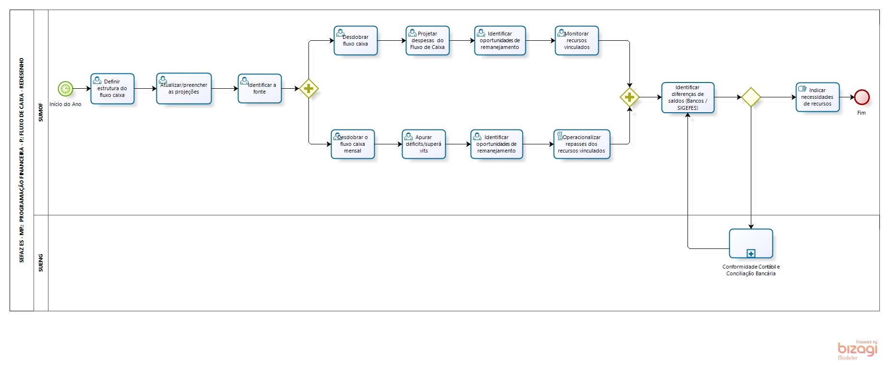
  - Diretrizes Gerais.

    - A SUMOF define estrutura do fluxo de caixa no início do ano (fórmulas calendários, feriados, planilhas de projeções diárias, itens).

    - Atualizar/preencher as projeções. Itens de receita e despesa (ano todo).

    - Identificar a fonte a ser trabalhada e aplicar filtros no SIGEFES.

    - Desdobrar fluxo caixa em dispêndios mensais (com projeção anual).

    - Projetar despesas do fluxo de caixa (saúde e educação computáveis para o limite).

    - Identificar oportunidades de remanejamento/fontes alternativas de recursos/contingenciamentos:

    - Monitorar recursos vinculados (dispêndios com: Saúde, Educação, Duodécimos, Dívidas, Fundap).

    - Desdobrar o fluxo caixa mensal em dispêndios (receitas diárias).

    - Apurar déficits e superávits diários e acumulados.

    - Identificar oportunidades de remanejamento/fontes alternativas de recursos/contingenciamentos.

    - Realizados acumulados no mês com: Saúde, Educação, Duodécimos, Dívida, Fundap.

    - Indicar necessidades de resgates/aplicação de recursos.

ASSINATURAS

EQUIPE DE ELABORAÇÃO
Maria Elizabeth Pitanga Costa Seccadio  Subgerente da SUDOR | Marta Gonçalves Achiamé  Supervisor de Área Fazendária
Eduardo Pereira de Carvalho  Supervisor de Área Fazendária | Eliane Canal Leite da Silva  Coordenadora de Projetos
APROVAÇÃO:
Bruno Funchal  Secretário de Estado da Fazenda | Aprovado em 30/05/2018

